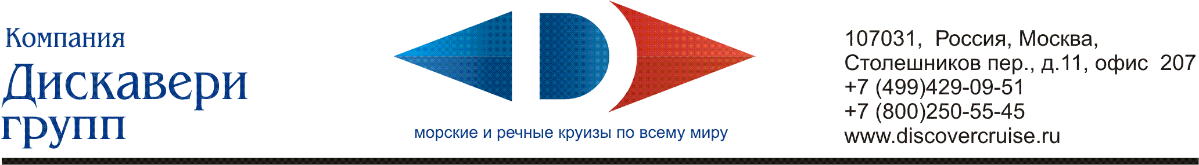

Анкета для посольства Новой Зеландии

(заполнить все пункты печатным шрифтом; где требуется – поставить прочерки или слово «нет»)

1 | Фамилия, имя
2 | Другие имена и фамилии, под которыми Вы были известны (например, девичья фамилия)
3 | Дата рождения
4 | Место рождения (населенный пункт, страна)
5 | Номер загранпаспорта
6 | Место выдачи
7 | Гражданство
8 | Гражданства других стран
9 | Семейное положение (если Вы состоите в гражданском браке, обручены или проживаете отдельно от супруга тоже следует указать).
10 | Есть ли у Вас родственники, друзья или знакомые в Новой Зеландии? | Фамилия, имя | Степень родства/знакомства | Адрес  в Новой Зеландии
11 | Домашний адрес, индекс и телефон  (по прописке)
12 | Почтовый адрес, индекс и телефон, по которому можно с Вами связаться по поводу Вашей визы, если он отличается от домашнего (адрес фактического проживания)
13 | Название организации, где Вы работаете (если Вы не работаете, укажите Ваш статус. Например, пенсионер, домохозяйка и т.д.)
14 | Адрес и телефон места работы
15 | Занимаемая должность
16 | Как Вы будете себя обеспечивать в финансовом отношении во время Вашего пребывания в Новой Зеландии?
17 | Ваша оригинальная подпись

